Приложение 3.
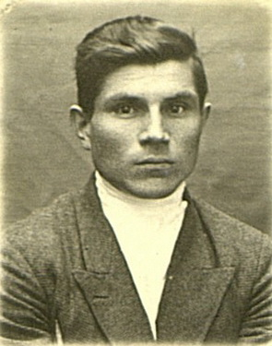
Филатов П.Г.-командир отряда «Гроза»
Список членов партизанского отряда «Гроза»
